Prosječna godišnja temperaturna amplituda
kao pokazatelj maritimnosti i kontinentalnosti u Europi
Ema Pavlović (8.r.), Anamarija Domladovac (8.r.), Emanuel Bujan (7.r.)
Mentor: mr. sc. Alenka Bujan, prof. geografije
OŠ Draganići, Draganić

1.Istraživačka pitanja/Hipoteze
U redovitoj nastavi geografije u 7. i 8. razredu kod obrade prirodno-geografskih obilježja Europe i Republike Hrvatske, učenici se susreću s pojmovima maritimnost (izloženost nekog prostora klimatskim utjecajima mora) i kontinentalnost (izloženost nekog prostora klimatskim utjecajima kopna). Među klimatskim čimbenicima koji utječu na klimu, udaljenost od mora ima veliku ulogu. More, koje se sporije grije, ali i sporije hladi nego kopno, ublažava toplinske razlike tijekom godine. To se može pratiti usporedbom prosječnih godišnjih temperaturnih amplituda u prostorima bliže moru i onima koji su od mora udaljeniji.
Imajući na umu saznanja stečena na redovitoj nastavi geografije, učenici su postavili istraživačka pitanja:
- Kako Sjeverno more utječe na vrijednosti srednjih godišnjih temperaturnih amplituda u državama srednje Europe (Njemačka i Poljska)?
- Utječe li i Jadransko more na sličan način na vrijednosti srednjih godišnjih temperaturnih amplituda na prostoru Hrvatske?

Postavljene su sljedeće hipoteze ovoga rada:
- prostor na zapadu Europe, bliže Sjevernom moru, ima ujednačenije temperature zraka tijekom godine, što se ogleda u nižoj vrijednosti srednjih godišnjih temperaturnih amplituda, od prostora koji su od mora udaljeniji i koji se nalaze dalje na istoku kontinenta
- prostor u Hrvatskoj smješten zapadnije, bliže Jadranskom moru, ima ujednačenije temperature zraka tijekom godine, što se ogleda u nižoj vrijednosti srednjih godišnjih temperaturnih amplituda, od prostora koji su od mora udaljeniji i koji se nalaze dalje na istoku države

2.Metode istraživanja
Pomoću podataka o europskim GLOBE školama na službenim web stranicama GLOBE programa odabrane su tri GLOBE škole s prostora Europe koje zadovoljavaju sljedeće parametre:
a) približno jednaka udaljenost od ekvatora (kako bi se eliminirao utjecaj kuta upada sunčevih zraka na temperaturu zraka)
b) približno jednaka nadmorska visina (kako bi se eliminirao utjecaj nadmorske visine na promjenu temperature zraka)
c) višegodišnja kontinuirana mjerenja temperature zraka (kako bi se mogle uzeti u analiziranje prosječne vrijednosti temeljene barem na 5 godišnjim mjerenjima)
d) različita udaljenost od Sjevernog, odnosno Jadranskog mora (kako bi se udaljenost od mora prema unutrašnjosti kontinenta mogla povezati s promjenama u vrijednostima temperaturne amplitude)
Prema navedenim parametrima odabrane su sljedeće škole (smještaj prikazan na Sl.1.):
1. IS Hermannsburg, Bremen, Njemačka (53.03°N, 8.73°E; 3 m nmv; oko 40 km od Sjevernog mora prema unutrašnjosti (istoku) kontinenta)
2. Ratsgymnasium, Wolfsburg, Njemačka (52.49°N, 10.61°E; 58.6 m nmv; oko 225 km od Sjevernog mora prema unutrašnjosti (istoku) kontinenta)
3. Elementary School Wl. Jagielly, Stare Skoszewy, Poljska (51.85°N, 19.6 °E; 188 m nmv; oko 800 km od Sjevernog mora prema unutrašnjosti (istoku) kontinenta)
Za dokazivanje hipoteze na prostoru Hrvatske odabrane su 3 GLOBE škole:
1. OŠ Rikard Katalinić Jeretov, Opatija (45.34°N, 14.31°E; 60 m nmv; na obali mora)
2. OŠ Draganići, Draganić ( 45.60°N, 15.59°E; 133 m nmv; 85 km od mora)
3. OŠ Antuna Mihanovića, Osijek ( 45.53°N, 18.73°E; 90 m nmv; 310 km od mora)
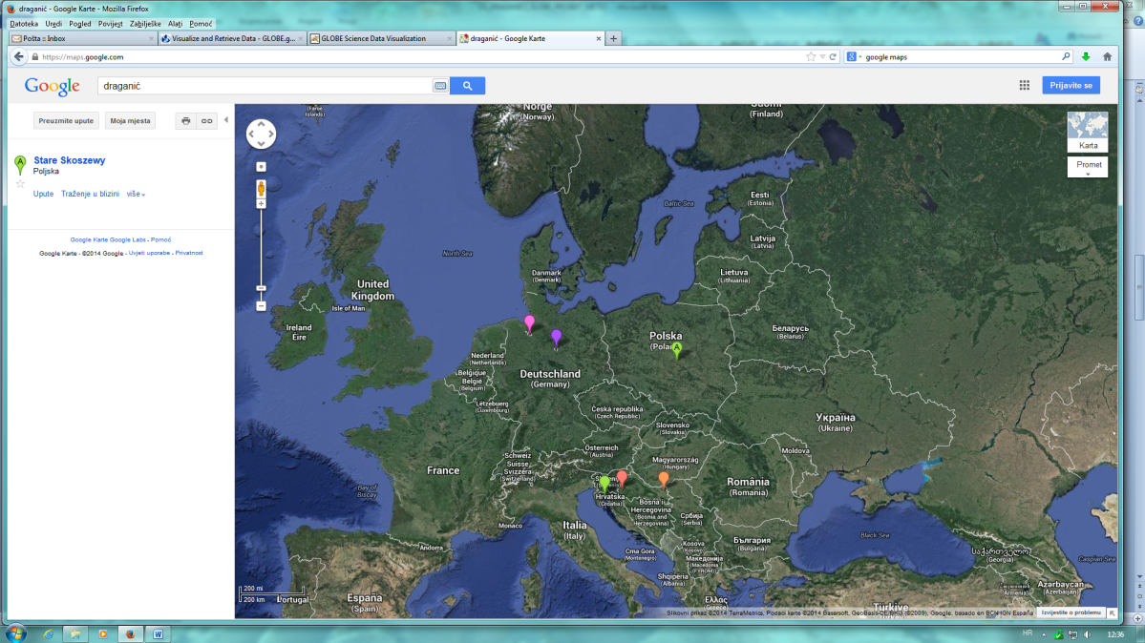
Slika 1. Smještaj i položaj odabranih GLOBE škola (izvor: https://maps.google.hr/)

Nakon odabira škola krenulo se je u izračunavanje srednjih dnevnih i srednjih mjesečnih temperatura zraka te godišnjih temperaturnih amplituda. Izračunavanje se vršilo prema uputama objavljenim na službenim hrvatskim GLOBE web stranicama (Kontrola i osnovna statistička obrada podataka – GLOBE program – meteorologija).

Za škole u Hrvatskoj uzeto je u razmatranje 5 godina s najviše mjerenja u sve tri škole: 2000., 2001., 2005., 2006., 2007. Nisu u obzir uzete 2002., 2003. i 2004. godina jer u njima navedene škole nisu ostvarile kontinuirana mjerenja. Cilj je bio odabrati godine s najviše podataka, međutim i u odabranim godinama škole nisu ostvarile apsolutna mjerenja. Kroz navedeni petogodišnji period koji broji 1825 dana školi iz Osijeka nedostaju podatci za 61 dan, školi iz Draganića za 304 dana, a školi iz Opatije za 413 dana. Zbog toga zatraženi su službeni podatci DHMZ-a za postaje koje se nalaze najbliže odabranim školama. Podatci škole iz Opatije uspoređeni su sa službenim podatcima postaje Volosko, podatci škole iz Draganića sa službenom postajom Karlovac, te škola iz Osijeka sa službenom postajom Osijek. Važno je napomenuti da su se kod usporedbe podataka u obzir uzimali podatci istih godina, odnosno kod službenih podataka također su se izuzele 2002., 2003. i 2004. godina.
Za odabrane europske škole uzeto je u razmatranje također 5 godina s najviše mjerenja u sve tri škole, a to je period 2004.-2008. g. Treba napomenuti da su navedene škole u odabranom periodu ostvarile bolji kontinuitet mjerenja i da im nedostaje podataka kako slijedi: školi iz Bremena samo 18 dana, školi iz Wolfsburga 278 dana, a školi iz Poljske 86 dana.

Nakon što su odabrane GLOBE škole i određeno koji će se vremenski period uzimati u razmatranje krenulo se u izračunavanje. Svi su se izračuni radili pomoću računalnog programa Excel. Iz podataka minimalnih i maksimalnih dnevnih temperatura zraka izračunate su srednje dnevne temperature zraka prema GLOBE protokolu, odnosno sljedećoj formuli: TsredD = (Tmax+Tmin) / 2 . Nakon izračunavanja srednjih dnevnih temperatura zraka za sve dane navedenih godina, slijedilo je izračunavanje srednjih mjesečnih temperatura zraka prema formuli: TsredM=(TsredD1+TsredD2+…) / broj dana u mjesecu. Ovdje treba napomenuti da se odmah računala srednja mjesečna temperatura za sve godine analiziranog perioda. Npr. kako bi se dobila srednja temperatura mjeseca siječnja u izračun su uzimane srednje dnevne temperature svih dana u siječnju za svih 5 godina.

Nakon izračunavanja srednjih mjesečnih temperatura zraka za cijeli analizirani period izračunate su prosječne godišnje temperaturne amplitude za sve odabrane škole. Temperaturne amplitude računate su na način da se od prosječne temperature najtoplijeg mjeseca oduzme prosječna temperatura najhladnijeg mjeseca. Na taj način dobije se u Celzijevim stupnjevima raspon između te dvije vrijednosti.

3.Prikaz i analiza podataka

Vrijednosti srednjih mjesečnih temperatura zraka za petogodišnji period (2000.-2004.) u odabranim europskim GLOBE školama prikazane su u Tablici 1. Istaknute su temperaturne vrijednosti najtoplijeg i najhladnijeg mjeseca jer se iz njih računaju temperaturne amplitude prikazane u Tablica 2.

Tablica 1. Srednje mjesečne temperature zraka u periodu 2000.-2004. g. u GLOBE školama
Mjerna postaja | Srednje mjesečne temperature zraka u ⁰C
 | Siječanj | Veljača | Ožujak | Travanj | Svibanj | Lipanj | Srpanj | Kolovoz | Rujan | Listopad | Studeni | Prosinac
Bremen | 3,0 | 2,7 | 4,8 | 9,4 | 12,8 | 16,2 | 18,3 | 17,1 | 15,0 | 10,8 | 5,8 | 3,4
Wolfsburg | 2,6 | 2,9 | 4,8 | 10,5 | 14,1 | 18,0 | 19,9 | 18,7 | 16,0 | 11,7 | 6,1 | 3,0
Stare Skoszewy | -0,1 | 0,7 | 4,8 | 11,9 | 18,4 | 20,3 | 23,8 | 21,8 | 18,2 | 13,2 | 5,9 | 2,7

Iz Tablice 1. vidljivo je da su zime prosječno najtoplije u Bremenu koji je najbliže Sjevernom moru, a najhladnije u Stare Skoszewy koje su najudaljenije od mora, dok su ljeta, upravo suprotno, najhladnija u Bremenu, a najtoplija u Stare Skoszewy. Iz podataka vidljiv je utjecaj Sjevernog mora na klimu prostora odabranih GLOBE škola koje ljeti hladi,a zimi grije okolni prostor. Udaljavanjem od mora njegov utjecaj slabi i jača utjecaj kontinentalnosti. Navedeno potvrđuju temperaturne amplitude prikazane u Tablici 2. Prostor na zapadu Europe, bliže Sjevernom moru, ima ujednačenije temperature zraka tijekom godine, što se ogleda u nižoj vrijednosti srednjih godišnjih temperaturnih amplituda, od prostora koji su od mora udaljeniji i koji se nalaze dalje na istoku kontinenta. Tako u Bremenu temperaturna amplituda iznosi 15,6 °C, a u Stare Skoszewy 23,9 °C što je razlika od 8,3 °C.
Tablica 2. Srednje godišnje temperaturne amplitude u periodu 2000.-2004. g. u GLOBE školama
Mjerna postaja | Srednja mjesečna temp. najtoplijeg mjeseca u °C | Srednja mjesečna temp. najhladnijeg mjeseca u °C | Temperaturna amplituda  u °C
Bremen  (40 km od Sj. mora) | 18,3 | 2,7 | 15,6
Wolfsburg  (225 km od Sj. mora) | 19,9 | 2,6 | 17,3
Stare Skoszewy  (800 kmod Sj. mora) | 23,8 | -0,1 | 23,9

Vrijednosti srednjih mjesečnih temperatura zraka za petogodišnji period u odabranim hrvatskim GLOBE školama te na odabranim službenim postajama DHMZ-a prikazane su u Tablici 3. Istaknute su temperaturne vrijednosti najtoplijeg i najhladnijeg mjeseca jer se iz njih računaju temperaturne amplitude prikazane u Tablici 4.

Tablica 3. Srednje mjesečne temperature zraka (2000., 2001., 2005. ,2006., 2007. g.) u hrvatskim GLOBE
školama i na odabranim službenim postajama DHMZ-a
Mjerna postaja | Srednje mjesečne temperature zraka u ⁰C
 | Siječanj | Veljača | Ožujak | Travanj | Svibanj | Lipanj | Srpanj | Kolovoz | Rujan | Listopad | Studeni | Prosinac
Opatija (GLOBE) | 7,0 | 8,3 | 10,7 | 16,2 | 20,9 | 24,8 | 26,9 | 26,5 | 21,5 | 17,1 | 11,2 | 8,2
Volosko (DHMZ) | 6,1 | 7,0 | 9,7 | 13,3 | 18,7 | 22,1 | 24,4 | 23,2 | 18,6 | 15,6 | 10,5 | 6,9
Draganić (GLOBE) | 1,8 | 4,4 | 8,8 | 13,5 | 17,8 | 22,1 | 22,5 | 21,8 | 17,3 | 13,9 | 7,1 | 2,4
Karlovac (DHMZ) | 0,7 | 2,6 | 7,0 | 12,0 | 16,7 | 20,0 | 21,9 | 20,3 | 15,5 | 11,8 | 5,8 | 1,5
Osijek (GLOBE) | 2,6 | 3,9 | 8,2 | 13,9 | 18,8 | 21,5 | 23,6 | 23,1 | 17,7 | 14,6 | 7,9 | 2,4
Osijek (DHMZ) | 1,2 | 2,5 | 7,0 | 12,6 | 17,7 | 20,5 | 22,4 | 21,4 | 16,2 | 12,6 | 6,1 | 0,8

Iz Tablice 3. vidljivo je da su i zime i ljeta prosječno najtopliji u Opatiji koja je na obali toplog Jadranskog mora. Tu je vidljiva razlika između utjecaja na klimu Jadranskog i Sjevernog mora koje je hladnije more pa ljeti hladi okolni prostor za razliku od Jadranskog. Utjecaj kontinentalnosti na klimu uočava se prema podatcima Draganića i Osijeka. Zime su na oba prostora podjednako hladne, ali su ljeta u Osijeku u prosjeku toplija. Zanimljivo je da je najhladniji mjesec u Opatiji i Draganiću siječanj, a u Osijeku prosinac što također ukazuje na veću kontinentalnost u Osijeku gdje se zrak zbog udaljenosti od mora prije ohladi.

Podatci u Tablici 4. potvrđuju postavljenu hipotezu da prostor u Hrvatskoj smješten zapadnije, bliže Jadranskom moru, ima ujednačenije temperature zraka tijekom godine, što se ogleda u nižoj vrijednosti srednjih godišnjih temperaturnih amplituda, od prostora koji su od mora udaljeniji i koji se nalaze dalje na istoku države. Tako u Opatiji temperaturna amplituda prema GLOBE podatcima iznosi 19,9 °C, a u Osijeku 21,2 °C što je razlika od 1,3 °C dok je prema službenim podatcima ta razlika 3,3 °C.

Tablica 4. Srednje godišnje temperaturne amplitude (2000., 2001., 2005. ,2006., 2007. g.) u odabranim hrvatskim
GLOBE školama i na odabranim službenim postajama DHMZ-a
Mjerna postaja | Srednja mjesečna temp. najtoplijeg mjeseca u °C | Srednja mjesečna temp. najhladnijeg mjeseca u °C | Temperaturna amplituda u °C
Opatija (GLOBE) | 26,9 | 7,0 | 19,9
Volosko (DHMZ) | 24,4 | 6,1 | 18,3
Draganić (GLOBE) | 22,5 | 1,8 | 20,7
Karlovac (DHMZ) | 21,9 | 0,7 | 21,2
Osijek (GLOBE) | 23,6 | 2,4 | 21,2
Osijek (DHMZ) | 22,4 | 0,8 | 21,6

Zanimljivo je usporediti kretanje srednjih mjesečnih temperatura zraka u hrvatskim GLOBE školama sa kretanjem srednjih mjesečnih temperatura zraka na službenim postajama DHMZ-a (Sl. 2.,3. i 4.). Iako se hodovi poklapaju podatci pokazuju da su srednje mjesečne temperature zraka prema GLOBE podatcima u svim mjesecima i na svim mjernim postajama više od službenih podataka DHMZ-a. Prvi razlog tome možda je u različitom načinu računanja srednjih dnevnih temperatura zraka. Prema GLOBE protokolu računaju se kao srednja vrijednost maksimalne i minimalne dnevne temperature, a DHMZ ih računa kao srednju vrijednost između temperature zraka dobivene mjerenjem tijekom dana u 7:00 h, u 14:00 h i u 21:00 sat. Vrijednost izmjerena u 21:00 sat uzima se dvaput, a zbroj se dijeli sa 4. Drugi razlog možda je u činjenici da GLOBE škole nisu ostvarile apsolutni kontinuitet mjerenja te da se mjerne GLOBE postaje ne nalaze u neposrednoj blizini službenih postaja DHMZ-a.

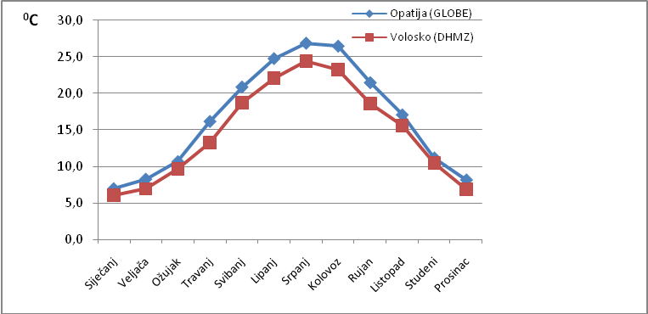
Slika 2. Usporedba podataka GLOBE škole iz Opatije i službenih podataka DHMZ-a (Volosko)
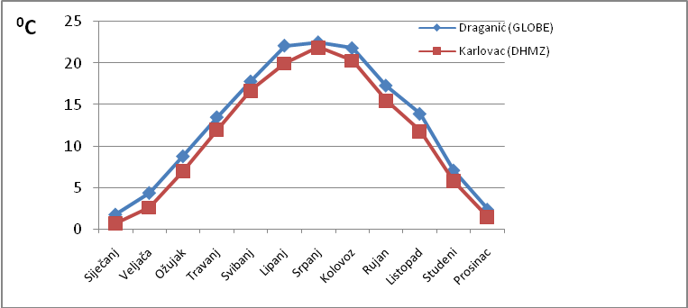
Slika 3. Usporedba podataka GLOBE škole iz Draganića i službenih podataka DHMZ-a (Karlovac)

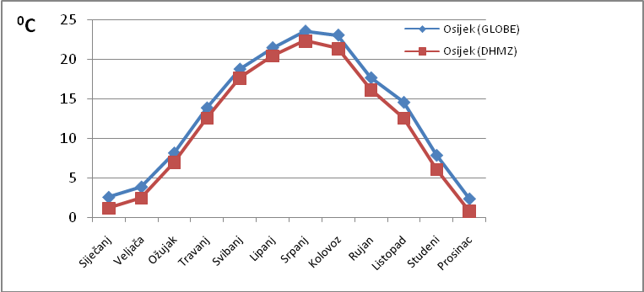
Slika 4. Usporedba podataka GLOBE škole iz Osijeka i službenih podataka DHMZ-a (Osijek)

4.Zaključci
Nakon provedene analize podataka do kojih se istraživanjem došlo može se zaključiti sljedeće:
- Hipoteze su potvrđene - prostor na zapadu Europe, bliže Sjevernom moru, baš kao i prostor na zapadu Hrvatske uz Jadransko more, ima ujednačenije temperature zraka tijekom godine, što se ogleda u nižoj vrijednosti srednjih godišnjih temperaturnih amplituda, od prostora koji su od mora udaljeniji i koji se nalaze dalje na istoku kontinenta
- Postoje razlike između utjecaja Sjevernog i utjecaja Jadranskog mora na klimu okolnog prostora. Razlika se naročito ogleda u ljetnim mjesecima kada Jadransko more ne rashlađuje okolni prostor u tolikoj mjeri kao Sjeverno more jer je Jadransko more toplije.
- Podaci hrvatskih GLOBE škola uspoređivani su sa službenim podatcima DHMZ-a. Uočeno je da su srednje mjesečne temperature zraka prema GLOBE podatcima u svim mjesecima i na svim mjernim postajama više od službenih podataka DHMZ-a. Pretpostavlja se da je to zbog više razloga: različiti načini računanja srednjih dnevnih temperatura zraka, nedostatak određenog broja podataka kod GLOBE škola i udaljenost GLOBE postaja od postaja DHMZ.
- Hipoteze koje se nalaze u geografskim udžbenicima potvrđene su kroz učenički projekt. Na taj način učenici nisu samo reproducirali znanje iz udžbenika već su bili u prilici da upotrijebe i povežu znanja i vještine iz više predmeta (geografija, fizika, informatika, matematika) sa GLOBE programom i tako ostvare proces učenja na mnogo višoj razini.

5.Izvori
1. Curić B. i Z.: Školski geografski leksikon; HGD, Zagreb, 1999.
2. Državni hidrometeorološki zavod, Zagreb
3. Ilić, M.,Orešić, D.:Gea 3, udžbenik geografije za sedmi razred OŠ; Školska knjiga, Zg, 2013.
4. Kontrola i osnovna statistička obrada podataka – GLOBE program – meteorologija
(http://public.carnet.hr/globe/prirucnik.htm)
5.Službene stranice programa GLOBE (www.globe.gov)
6.Tišma, I.: Geografija Hrvatske, udžbenik za osmi razred OŠ; Školska knjiga, Zagreb, 2013.

